CONTRACT | JOB TITLE | APPLYING FOR
2 YEARS | DOMESTIC HELPER | OMAN - MUSCAT

الاسم الكامل | CARLIM, ELEZABETH ALEGRIA | NAME IN FULL
Passport details
الرقـــــم | EC5393171 | NUMBER |  | الجنسية |  | FILIPINO |  | NATIONALITY
تاريخ الصدور | SEPTEMBER 18, 2015 | DATE OF ISSUE |  | الديانة |  | CATHOLIC |  | RELIGION
مكان الصدور | PE KUWAIT | PLACE OF ISSUE |  | تاريخ الميلاد |  | JULY 22, 1980 |  | DATE OF BIRTH
تاريخ الانتهاء | SEMPTEMBER 17, 2020 | DATE OF EXP. |  | العمر |  | 37 |  | AGE
 |  |  |  | مكان الميلاد |  | SULAT E SAMAR |  | PLACE OF BIRTH
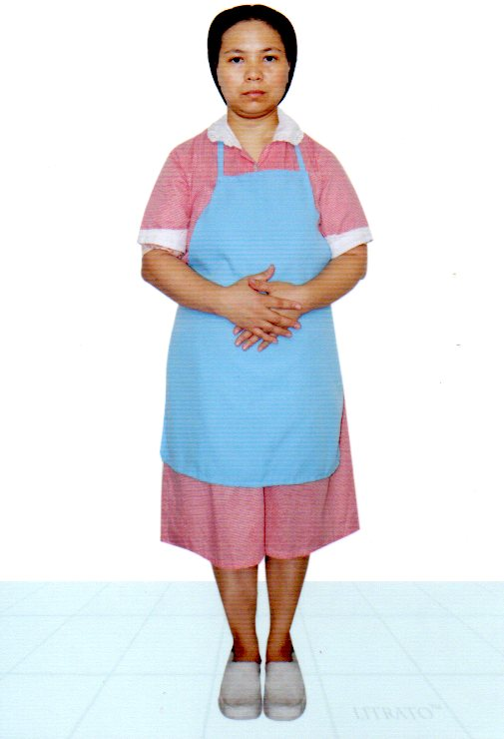 |  |  |  | مكان السكن |  | TONDO MANILA |  | LIVING TOWN
 |  |  |  | الحالة الاجتماع |  | SINGLE |  | MARITAL STATUS
 |  |  |  | عدد الاطفال |  | NONE |  | NO. OF CHILDREN
 |  |  |  | الوزن |  | 61 KGS |  | WEIGHT
 |  |  |  | الطول |  | 148 CM |  | HEIGHT
 |  |  |  | لون البشرة |  | FAIR |  | COMPLEXION
 |  |  |  | الدرجة العلمية |  | HIGH SCHOOL GRADUATE |  | EDUCAT. Q.G.
 |  |  |  | اجادة اللغات KNOWLEDGE OF LANGUAGES
 |  |  |  | عربـــي ARABIC |  |  | انجليزي ENGLISH
 |  |  |  | لاشئ |  |  |  |  | POOR
 |  |  |  | وسط |  |  |  |  | FAIR
 |  |  |  | ممتاز |  |  |  |  | FLUENT
 |  |  |  | لخبرة خارج البلد PREVIOUS EMPLOYMENT ABROAD
 |  |  |  | البلد | KUWAIT |  |  |  | COUNTRY
 |  |  |  | المدة | FROM 2014 TO 2016 |  |  |  | PERIOD
 |  |  |  | WORK EXPERANCE
 |  |  |  | WASHING  الغسيل | COOKING  الطبخ |  | CLEANING  التنظيف |  | BABY SITTING  تربية الاطفال
 |  |  |  | YES | YES |  | YES |  | YES

